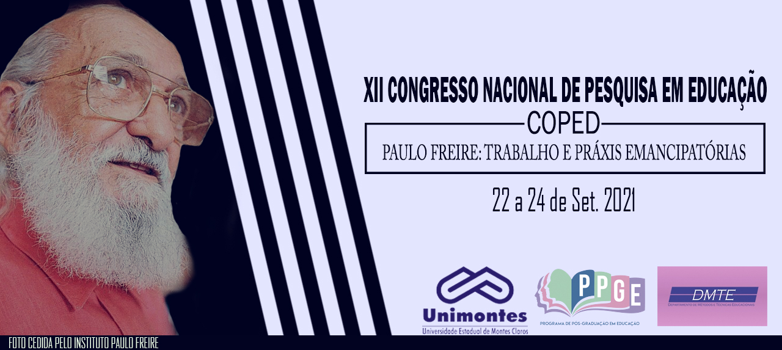
BELL HOOKS E A PRÁTICA DE UMA EDUCAÇÃO LIBERTADORA
Lidiane Cesário Barreto, estudante da Universidade Federal de Viçosa.
E-mail: lidiane.barreto@ufv.br
Maria Simone Euclides, docente da Universidade Federal de Viçosa.
E-mail: maria.euclides@ufv.br
Heloisa Raimunda Herneck, docente da Universidade Federal de Viçosa.
E-mail: hherneck@ufv.br

Resumo: O presente trabalho tem como objetivo tecer diálogos acerca das contribuições da pensadora Bell Hooks em sua obra “Ensinando a Transgredir: a educação como prática da liberdade”, na sua proposição de uma educação antirracista, com ênfase em uma educação libertadora e uma pedagogia engajada com a sociedade. Bell Hooks, se apoia em Paulo Freire ao explanar elementos teóricos acerca do que seria uma educação para liberdade e uma pedagogia comprometida com as mazelas sociais, estabelecendo comparações com a sua própria experiência escolar como estudante, professora e mulher negra. Aborda a importância de uma pedagogia aliada a práxis antirracista e antissexista, visto que essa práxis pode proporcionar novas ancoragens epistemológicas de modo dialógico, humanista e comprometido com uma educação para a autoidentificação dos/as educandos/as, nos seus pertencimentos e agências. Tal como Paulo Freire, Bell Hooks acredita na potência de uma educação para a prática da liberdade, uma educação para justiça social.
Palavras chaves: Educação Antirracista, Educação libertadora, Pedagogia engajada.

Introdução:
A educação é um fator crucial para a vida em sociedade, pois é fundamental para o desenvolvimento do ser humano. Essa afirmação se reflete em diversos fatores como, por exemplo, na socialização, na comunicação, na construção de um senso crítico, dentre outros fatores. Sendo assim, é de suma importância da construção de uma educação de qualidade com todos os sujeitos, de modo a formar cidadãos conscientes de seus direitos e capazes de exercer sua cidadania como está previsto no artigo 205, da Constituição Federal.
Para que essa educação contribua na formação de sujeitos críticos e reflexivos, é necessário que teoria e prática estejam engajadas ética e esteticamente. Nesse sentido, é possível destacar as contribuições de Paulo Freire, sua vida e obra, e sua contribuição teóricos e epistemológicos na obra da feminista negra Bell Hooks. Esta, ressalta a importância de se repensar a prática docente como educadores e educadoras para que o aprendizado se torne acolhedor, desperte o interesse dos alunos em aprender os conteúdos, transformando a aprendizagem em uma prática libertadora.
Este trabalho tem por intuito, propor um diálogo a partir das contribuições da obra de Bell Hooks intitulada: “Ensinando a Transgredir: a educação como prática liberdade”, para pensarmos uma educação antirracista e humanista tal como Paulo Freire nos ensinou. A justificativa para tecer esse diálogo, a partir da escolha dessa obra de Bell Hooks, surge pelo fato dela tecer um diálogo com Paulo Freire, ligando-a às suas lutas enquanto uma mulher negra, ativista, militante, uma pesquisadora cientista. A autora, tal como Freire tem contribuído muito no campo da educação, buscando uma Educação libertadora e voltada para as relações étnicos raciais, além de ser uma representatividade para as mulheres negras. A problemática é dada partir das poucas referências a mulheres negras na academia, na ciência.
Objetivos da pesquisa:
Objetivo Geral:
Propor um diálogo a partir das contribuições da obra de Bell Hooks intitulada como “Ensinando a Transgredir: a educação como prática liberdade”, afim de pensarmos uma educação antirracista e humanista tal como Paulo Freire presava.
Objetivos específicos:
- Apresentar a obra da Bell Hooks;
- Analisar a obra da Bell Hooks;
- Dialogar com a obra da Bell Hooks na perspectiva humanista da educação.
Referencial teórico:
Para Paulo freire (1967), a educação é um processo construídos juntos, onde todos aprendem e todos ensinam. A aprendizagem deve partir do diálogo e da interação social dos indivíduos que possibilite uma construção de uma consciência crítica para a vida em sociedade.
Segundo Bell Hooks (2013), em quase toda sua trajetória escolar, ela não foi ensinada a ser uma pensadora crítica, sendo isso o que ela mais queria. Somente quando já havia ingressado no curso de pós-graduação obteve seu primeiro contato com a pedagogia crítica proposta por Paulo Freire. A partir disso, ela passou a enxergá-lo como uma inspiração, um guia, seguindo seus ensinamentos e a colocá-los em prática, juntamente com sua bagagem de conhecimento. Ela destaca que encontrar com Paulo Freire, foi fundamental para sua trajetória como estudante. De acordo com ela: “A obra de Freire me mostrou um caminho para compreender as limitações do tipo de educação que eu estava recebendo e, ao mesmo tempo, para descobrir estratégias alternativas de aprender e ensinar”. (HOOKS, 2013, p. 30).
Ao decorrer de seu livro a Bell Hooks, descreve fundamentos teóricos do que seria uma educação para liberdade, pedagogia engajada, sempre fazendo paralelo com sua própria vivencia, dando ênfase a sua trajetória escolar de estudante e professora. De acordo com a autora Bell Hooks (2013, p. 28), “a pedagogia engajada é mais exigente que a pedagogia crítica ou feminista convencional. Ao contrário das duas, ela dá ênfase ao bem-estar”. E não prioriza somente a participação e o diálogo dos alunos nas aulas. Nesse ambiente, todos aprendem, não há hierarquia, ou saberes mais ou saberes menos: “é fazer da sala de aula um contexto democrático em que todos sintam a responsabilidade de contribuir é um objetivo central da educação transformadora”. (BELL HOOKS,2013, p. 50).
A pensadora negra e feminista também ressalta a importância de buscar uma pedagogia emancipatória que contribua para a efetividade de uma educação multicultural. Assim, é de suma importância trabalhar as questões éticos raciais, gênero e classe a luz das práticas pedagógicas emancipadoras como propôs Freire.
Procedimentos metodológicos:
Trata se de um trabalho que buscou na leitura da obra de Bell Hooks, “Ensinando a Transgredir: a educação como prática libertadora”, no diálogo com Paulo Freire uma releitura que possa possibilitar uma educação antirracista e antissexista para a educação.
Resultados:
De acordo com Tadeu (2019), Bell Hooks, nasceu em 1952 em Hopkinsville, uma cidade rural do estado de Kentucky, no sul dos Estados Unidos. Batizada como Gloria Jean Watkins, adotou o nome pelo qual é conhecida em homenagem à bisavó, Bell Blair Hooks. Formou-se em literatura inglesa na Universidade de Stanford, fez mestrado na Universidade de Wisconsin e doutorado na Universidade da Califórnia. Seus principais estudos estão dirigidos à discussão sobre raça, gênero e classe e às relações sociais opressivas, sobretudo pela educação das pessoas negras, historicamente privados da academia, com ênfase em temas como arte, história, feminismo, educação e mídia de massas. Além de ser uma autora de mais de trinta livros de vários gêneros, como crítica cultural, teoria, memórias, poesia e infantil.
Bell Hooks propõe uma análise crítica da prática pedagógica tradicional e destaca a importância do fazer educativo que visa uma pedagogia engajadora, a liberdade e a autonomia dos sujeitos multiculturais, pontos que condizem com a proposta Freiriana de uma educação que liberte os indivíduos com a construção da autonomia. Assim, propôs uma abordagem de ações inclusivas, como praticas pedagógicas antirracistas, formações adequadas para os docentes, que buscam trazer sentido a educação e as práticas educacionais, promovendo o exercício da criticidade e o respeito à diversidade. Suas escritas reforçam a construção de uma pedagogia emancipatória em prol da luta antirracista. Para essa autora, as instituições de ensino devem assumir a responsabilidade de conduzir práticas educativas com vistas à superação do racismo, sexismo e discriminação.
Considerações finais:
Após a leitura do livro da Bell Hooks, torna-se mais evidente a importância de suas contribuições para o cenário educacional na atualidade. A educação deve ser constituída a partir de uma perspectiva crítica sobre a realidade social para a elaboração de ações transformadoras. Portanto, a leitura “Ensinando a transgredir” nos oferece uma reflexão necessária sobre as persistentes desigualdades étnico raciais e gênero, ressaltando a invisibilidade das mulheres negras no campo epistêmico e a importância de que as práticas pedagógicas feministas. Temas não explicitados por Freire em 1997 quando escreveu “Educação como Prática de Liberdade”, mas que já nos apontavam indícios, fios que Hooks posteriormente teceu, em sua obra trazida nesse trabalho, para pensar uma educação engajada.
É importante destacar a importância da formação dos profissionais da educação, com o propósito de formar docentes que estejam preparados para lidarem com as demandas da sala de aula e o círculo multicultural que a cerca. Tecer diálogos multiculturais com os alunos possibilita o desenvolvendo da observação crítica em torno da realidade produzida em sala de aula. Desse modo, é notório a importância dos (as) professores (as) juntamente com os (as) alunos (as) praticarem o pensamento criativo e propositivo dentro e fora dos espaços escolares, bem como nos processos das lutas sociais, visando a conquista de direitos e criando modos de resistência.

Referências:
BREDA, Tadeu. Quem é Bell Hooks. Editora Elefante, 2019. Disponível em: https://elefanteeditora.com.br/quem-e-bell-hooks/. Acesso em: 06 de agosto de 2021.
FREIRE, Paulo Reglus Neves. Educação como prática da liberdade. Editora Paz e Terra LTDA. Rio de Janeiro, 1967.
HOOKS, Bell Blair. Ensinando a transgredir: a educação como prática da liberdade / bell hooks; tradução de Marcelo Brandão Cipolla. - São Paulo: Editora WMF Martins Fontes, 2013.

